Среднесрочный прогноз возникновения ЧС на февраль 2024 года

Подготовлен на основе информации Краснодарского ЦГМС филиала ФГБУ "Северо-Кавказское УГМС", ФГБУ "СЦГМС ЧАМ", Кубанского БВУ, Государственного управления ветеринарии Краснодарского края, ФГБУН Федеральный исследовательский центр "Единая геофизическая служба Российской академии наук", ФГБУ "Гидроспецгеология" филиал "Южный региональный центр ГМСН", филиала ФГУ "Россельхозцентр" по Краснодарскому краю, Управления Федеральной службы по надзору в сфере защиты прав потребителей и благополучия человека по Краснодарскому краю

1. Ориентировочный прогноз погодных явлений по Краснодарскому краю на февраль 2024 г. по данным ТЦМП ЧС:

01 – 10.02 – в начале декады без существенных осадков, в оставшийся период в большинстве районов края осадки в виде дождя, мокрого снега, снега, на Черноморском побережье преимущественно в виде дождя, местами сильные осадки. Местами налипание мокрого снега, гололед, гололедно-изморозевые отложения, на дорогах гололедица. В отдельные дни туман. Ветер преимущественно западной четверти 5-10 м/с, временами порывы до 13-18 м/с; в середине периода 10-15 м/с, порывы 20-25 м/с, в отдельных районах до 30 м/с. Температура воздуха ночью -3…+2°С, во второй половине периода местами до -5…-8°С; днем в первой половине периода +3…+8°С, во второй половине декады 0…+5°С, местами до -2°С. На Черноморском побережье температура воздуха ночью +3…+8°С, в отдельные дни 0…+5°С; днем +5…+10°С, в отдельные дни +2…+7°С.

11 – 20.02 – временами осадки в виде дождя, мокрого снега, снега, во второй половине периода в отдельные дни сильные, местами налипание мокрого снега, гололед, на дорогах гололедица. Местами туман, гололедно-изморозевые отложения. Ветер в первой половине периода преимущественно восточный, юго-восточный с переходом во второй половине периода на западную четверть, слабый и умеренный, в отдельные дни сильный. Температура воздуха ночью +2…+7°С, в отдельные дни понижение до 0…-5°С; днем +5…+10°С, в отдельные дни понижение до 0…+5°С. На Черноморском побережье ночью +2...+7°С, днем +5…+10°, в отдельные дни до +12°С.
21 – 28.02 – временами осадки в виде дождя, мокрого снега, снега, в отдельные дни местами сильные, местами налипание мокрого снега, гололед, на дорогах гололедица. Местами туман, гололедно-изморозевые отложения. Ветер преимущественно восточных направлений слабый и умеренный, на Черноморском побережье временами сильный. Температура воздуха ночью +1...-4°С, при прояснении до -5...-8°С; днем +2...+7°С, в отдельные дни в южной половине края повышение до +8…+13°С. На Черноморском побережье ночью 0...+5°С, днем +5…+10°С.

По данным прогноза температуры и осадков на февраль 2024 года Гидрометцентра России: на территории Краснодарского края среднемесячная температура воздуха в феврале ожидается около климатической нормы, месячная сумма осадков ожидается больше нормы.

1.2. Гидрологический прогноз: среднемесячный приток в феврале 2024 г в Краснодарское водохранилище ожидается выше нормы и составит 350-410 м³/с (норма 280 м³/с), среднемесячный сток по ГП Армавир в феврале ожидается выше нормы и составит 65-75 м³/с (норма 46,3 м³/с).
1.3. Прогноз опасных геологических явлений: в случае сильных продолжительных осадков и насыщения грунта влагой в феврале возможна активизация экзогенных процессов на территории муниципальных образований: Абинский, Апшеронский, Белореченский, Крымский, Курганинский, Лабинский, Мостовский, Новокубанский, Отрадненский, Северский, Славянский, Темрюкский, Туапсинский, Успенский районы и гг. Анапа, Геленджик, Горячий Ключ, Новороссийск, Сочи.
1.4. Прогноз сейсмической активности: в феврале возможна сейсмическая активность на территории муниципальных образований: Апшеронский, Белореченский, Выселковский, Ейский, Крымский, Курганинский, Мостовский, Новокубанский, Отрадненский, Приморско-Ахтарский, Северский, Староминский, Темрюкский, Тихорецкий, Туапсинский, Успенский, Щербиновский районы и гг. Армавир, Анапа, Геленджик, Горячий Ключ, Краснодар, Новороссийск, Сочи.
1.5. Изменений радиационной, химической и бактериологической обстановки в феврале не ожидается.

2. Прогноз чрезвычайных ситуаций.
В феврале за период с 1998 по 2023 год было отмечено 1506 ЧС и происшествий, из них 569 природного характера, 804 техногенного и
133 биолого-социального. В феврале преобладают чрезвычайные ситуации и происшествия техногенного характера (рисунок 1).

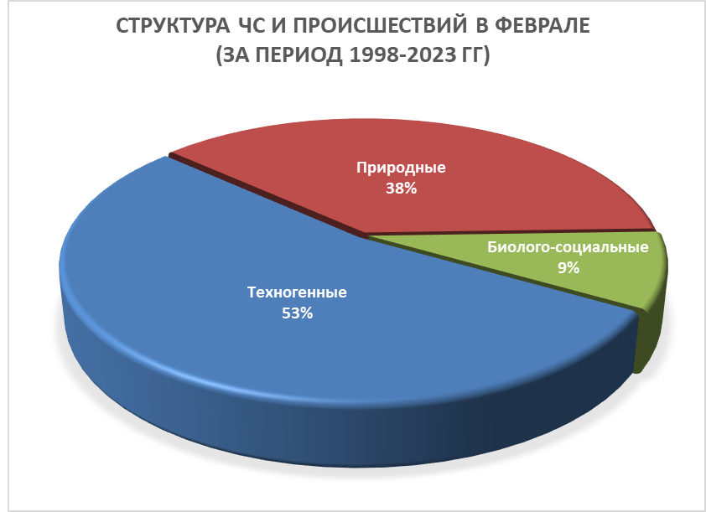

Рисунок 1. Структура ЧС и происшествий в феврале (за период 1998-2023гг.).

2.1. Основными источниками чрезвычайных ситуаций и происшествий природного характера на территории края в феврале являются снежные лавины, сильный ветер, сильный снег, активизация экзогенных процессов, высокие уровни грунтовых вод и, как следствие, подтопления территорий (рисунок 2).

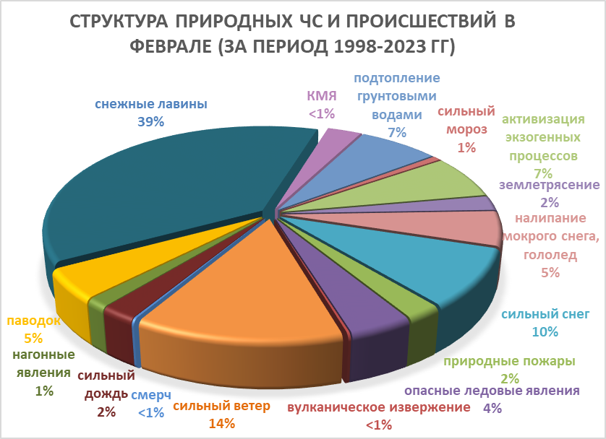

Рисунок 2. Структура природных ЧС и происшествий в феврале (за период 1998-2023 гг.).

Наибольшее количество природных чрезвычайных ситуаций и происшествий в феврале происходит на территории муниципальных образований: Апшеронский, Туапсинский районы, г. Сочи,
Наибольшую угрозу в феврале представляет сход снежных лавин, в результате чего в горах МО г. Сочи прогнозируются чрезвычайные ситуации и происшествия, связанные с травматизмом и гибелью людей, перекрытием автомобильных и железнодорожных дорог и тоннелей.
При понижении температуры воздуха и образования ледостава на водных объектах края, преимущественно в северных районах края, возможны несчастные случаи, обусловленные выходом людей и техники на тонкий лед, их проваливанием, гибелью людей. На Азовском побережье на территории муниципальных образований: Ейский, Славянский, Приморско-Ахтарский, Темрюкский, Щербиновский районы возможны несчастные случаи, связанные с отрывом прибрежного льда и выносом людей и техники на льдине в море.
В северных, предгорных, горных районах и на Черноморском побережье в феврале возможны чрезвычайные ситуации и происшествия вследствие налипания мокрого снега, гололеда. На территории муниципальных образований: Абинский, Апшеронский, Белоглинский, Белореченский, Ейский, Крымский, Крыловский, Кущевский, Лабинский, Ленинградский Мостовский, Новопокровский, Отрадненский, Павловский, Северский, Староминский, Туапсинский, Щербиновский районы и гг. Горячий Ключ, Сочи возможны чрезвычайные ситуации и происшествия, связанные с обрывами воздушных линий связи и электропередач, выходом из строя объектов жизнеобеспечения, повалом деревьев, травматизмом населения.
При активизации экзогенных процессов на территории муниципальных образований: Абинский, Апшеронский, Белореченский, Крымский, Курганинский, Лабинский, Мостовский, Новокубанский, Отрадненский, Северский, Славянский, Темрюкский, Туапсинский, Успенский районы и гг. Анапа, Геленджик, Горячий Ключ, Новороссийск, Сочи прогнозируется возникновение чрезвычайных ситуаций и происшествий, связанных с: повреждением и перекрытием автомобильных дорог и железнодорожных путей; повреждением опор воздушных линий связи и электропередач, мостов, газо-, водо-, нефтепроводов; разрушением строений.
В период сильных осадков и при положительной температуре воздуха возможны снегодождевые паводки на территории муниципальных образований: Абинский, Апшеронский, Белореченский, Крымский, Северский, Туапсинский районы и гг. Геленджик, Горячий Ключ, Сочи.
В случае выпадения обильных осадков и выхода на поверхность грунтовых вод, возможны случаи подтопления пониженных участков местности, переполнения и перелива прудов, вымокания сельскохозяйственных культур на большей части территории края.
В феврале возможны чрезвычайные ситуации и происшествия, связанные с сильным ветром, преимущественно на территории МО Темрюкский район и гг. Анапа, Новороссийск; в результате чего существует вероятность повреждения и разрушения построек, кровли, рекламных щитов, обрыв воздушных линий связи и электропередач, повреждения транспорта, увечий и гибели людей. На Азовском побережье в случае сильного ветра возможны сгонно-нагонные явления.
При установлении длительного периода сухой погоды во всех муниципальных образованиях края возможно возникновение природных пожаров, связанных с несоблюдением требований пожарной безопасности.
В феврале возможна сейсмическая активность на территории муниципальных образований: Абинский, Апшеронский, Белореченский, Выселковский, Гулькевичский, Ейский, Кавказский, Крымский, Курганинский, Мостовский, Новокубанский, Отрадненский, Приморско-Ахтарский, Северский, Славянский, Староминский, Темрюкский, Тихорецкий, Туапсинский, Успенский, Щербиновский районы и
гг. Армавир, Анапа, Геленджик, Горячий Ключ, Новороссийск, Сочи.

2.2. Основными источниками чрезвычайных ситуаций и происшествий техногенного характера в феврале являются: обнаружение взрывоопасных предметов времен ВОВ, крупные пожары и крупные ДТП (рисунок 3).

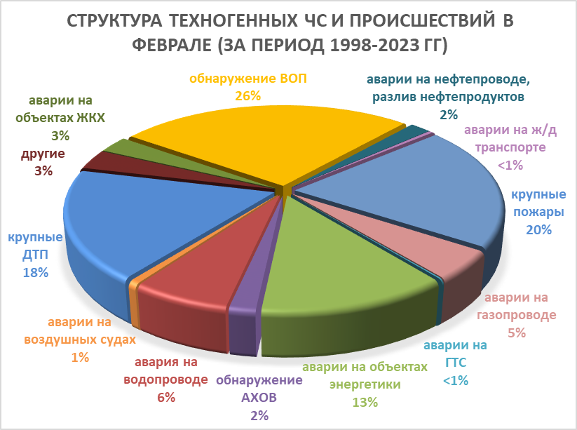

Рисунок 3. Структура техногенных ЧС и происшествий в феврале (за период 1998-2023 гг.).

Наибольшее количество происшествий техногенного характера в феврале регистрируется на территории муниципальных образований:
гг. Краснодар, Новороссийск, Сочи.
В феврале возможны аварии на нефте-, газопроводах, объектах энергетики, крупные ДТП.
Возможны аварии на авиационном, железнодорожном и морском транспорте.
В феврале возможно увеличение количества аварий на объектах энергетики из-за налипания мокрого снега и усиления ветра.
При низких температурах воздуха ожидается увеличение количества бытовых пожаров из-за использования неисправных электронагревательных приборов, неосторожного обращения с огнем, нарушения правил пожарной безопасности, а также взрывов и хлопков бытового газа.
В период низких температур воздуха из-за изношенности оборудования и увеличения мощностных нагрузок ожидается увеличение аварий на объектах энергетики и жилищно-коммунального хозяйства.
Возможны террористические акты и случаи проявления экстремизма на всей территории Краснодарского края.

2.3. ЧС и происшествия биолого-социального характера.
Основными источниками чрезвычайных ситуаций и происшествий биолого-социального характера в феврале являются: отравление людей угарным газом, происшествиях на водных объектах (утонувшие).
Отравление людей угарным газом, в отдельных случаях с летальным исходом случается из-за неисправности печного оборудования или нарушение техники безопасности при его использовании.
Происшествия на водных объектах связаны с проваливанием под лед людей, отрывов льдин и выносом их в открытое море (рисунок 4).

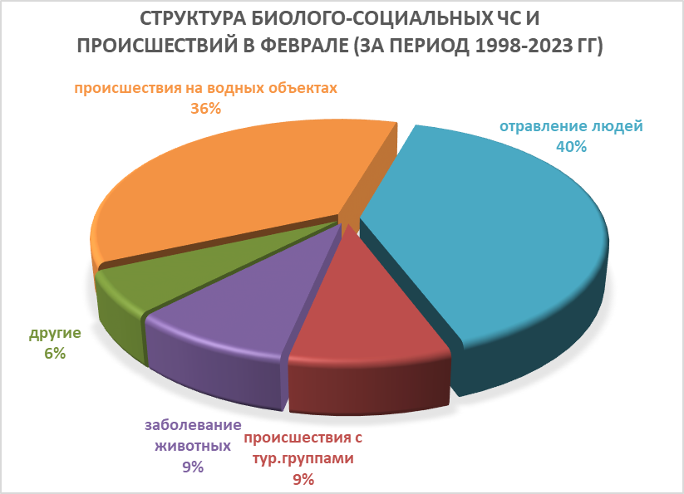

Рисунок 4. Структура биолого-социальных ЧС и происшествий в феврале
(за период 1998-2023 гг.).

В феврале, в связи со сложными погодными условиями в горах (сильный снег, гололед, низкая температура воздуха, лавиноопасность, активизация экзогенных процессов) существует вероятность несчастных случаев с туристическими группами и людьми, находящимися в горах.
На Азовском побережье на территории муниципальных образований: Ейский, Приморско-Ахтарский, Славянский, Темрюкский, Щербиновский районы возможны несчастные случаи, обусловленные выходом людей и техники на тонкий лед и их проваливанием. Также возможен отрыв прибрежных льдин и вынос людей и техники на льдине в море (рыбаки).
Возможно увеличение случаев травматизма среди населения из-за гололедицы, падения сосулек и схода снежных масс с крыш.
Ожидается увеличение случаев заболевания населения ОРВИ, ОРЗ.
В феврале на территории края существует вероятность возникновения очагов заболевания АЧС.

